Web Mapping: Criação de Mapas Online – Material de Apoio [wip]
v. 0.3 | fevereiro 2022

© 2022, Polo Arqueológico de Viseu António Almeida Henriques
WEB MAPPING: CRIAÇÃO DE MAPAS ONLINE – Material de Apoio, de Nelson Gonçalves e Polo Arqueológico de Viseu António Almeida Henriques, está licenciado com uma Licença CC BY-NC-SA 4.0 (Creative Commons - Atribuição-NãoComercial-CompartilhaIgual 4.0 Internacional). Para ver uma cópia desta licença, visite https://creativecommons.org/licenses/by-nc-sa/4.0/
Este manual é publicado sob uma Licença CC BY-NC-SA 4.0. Isto significa que pode copiar e redistribuir o material em qualquer suporte ou formato, adaptar, transformar e criar a partir do material, desde que dê o crédito apropriado e não utilize o material para fins comerciais. Se transformar ou desenvolver o material deverá distribuir a sua versão sob a mesma licença do original.
As imagens não originais foram incluídas para fins educacionais e de divulgação, não estão sujeitas à licença CC acima identificada. Para qualquer uso ou reprodução deste material, a permissão deverá ser solicitada diretamente aos detentores dos direitos de autor.

EDITOR
Nelson Gonçalves & Polo Arqueológico de Viseu António Almeida Henriques
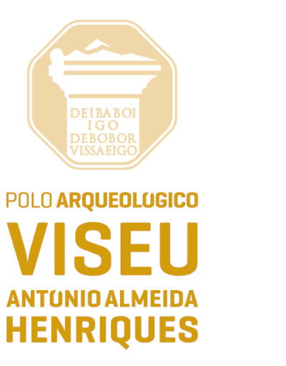
Casa do Miradouro
Largo António José Pereira
Viseu 3500-080 Portugal
Telefone 232 425 388
casadomiradouro@cmviseu.pt
https://www.poloarqueviseu.pt

Índice
1. Introdução ao Web Mapping 4
1.1 Alguns conceitos introdutórios e terminologia. 4
1.2 Utilidade do Web Mapping para a documentação, análise e divulgação do património. 4
1.3 Do Software Livre ao Open Source, Open Data e Open Access 5
1.4 Alguns software e serviços úteis 10
1.4.1 Printmaps 10
1.4.2 Field Papers 10
1.4.3 OpenStreetMap 10
1.4.4 geojson.io 10
1.4.5 GPSTest 10
1.4.6 OSMTracker 11
1.4.7 Overpass turbo 12
1.4.8 iD 13
1.4.9 OSM-Boundaries 15
2. uMap 16
2.1 Introdução 16
2.2 Criar um mapa novo e adicionar elementos 17
2.3 Importar dados 19
2.4 Propriedade do mapa e configurações gerais 20
2.5 Escolha dos mapas de fundo 22
2.5.1 Endereços para mapas de fundo adicionais 23
2.6 Gestor de camadas 26
2.7 Tabela de dados 27
2.8 Formatação de texto 29
2.8.1 Texto 29
2.8.2 Links 29
2.8.3 Imagens 29
2.8.4 Iframe 30
2.8.5 Outros 30
2.8.6 Ligar aos dados na tabela 30
2.8.7 Exemplos úteis vários 31
2.9 Configurações de partilha e edição 32
3. Projeto 33
3.1 Publicar através de serviço online 33
3.1.1 Planeamento 33
3.1.2 Recolha de dados 33
3.1.3 Preparação dos dados 33
3.1.4 Edição do mapa 34
3..1.5 Publicar e Partilhar 35
3.2 Publicar self-hosted 36
Bibliografia 47

1. Introdução ao Web Mapping

1.1 Alguns conceitos introdutórios e terminologia.

1.2 Utilidade do Web Mapping para a documentação, análise e divulgação do património.

Digital Atlas of the Roman Empire (DARE) https://dh.gu.se/dare/
Archaeological Atlas of Antiquity https://vici.org
Digital Atlas of Roman and Medieval Civilizations http://maps.cga.harvard.edu/darmc/
Pleiades https://pleiades.stoa.org/
https://www.poloarqueviseu.pt/mapoteca/

1.3 Do Software Livre ao Open Source, Open Data e Open Access
Não podemos abordar o conceito de Open Source sem referir primeiro o de Software Livre. Software Livre identifica um programa de computador distribuído sob uma licença que concede ao utilizador a liberdade de executar, estudar, modificar, copiar e redistribuir o software, na sua forma original ou em versão modificada, sem nenhuma restrição ou com restrições apenas para garantir que estas liberdades são irrevogáveis.
Para entender melhor o significado de Software Livre, devemos começar por negligenciar o fator preço. Software Livre não significa software gratuito. Na realidade, existe software que pode ser obtido gratuitamente que não qualifica como Software Livre e também existe Software Livre distribuído com uma taxa de distribuição. Apesar de ser comum a distribuição de Software Livre sem custos de aquisição, este não deve ser confundido com software distribuído de forma gratuita, vulgarmente designado por freeware. Como refere Stallman (2010), “Free software is a matter of liberty, not price”. Numa tentativa de evitar a ambiguidade da palavra em inglês “free” (livre/grátis), algumas pessoas preferem usar o termo Free/Libre Software (“libre” significa livre em espanhol).
A ideia de Software Livre foi usada pela primeira vez por Richard Stallman em 1983 e a atual definição oficial, mantida pela Free Software Foundation (FSF), estabelece que um programa de computador é considerado Software Livre se for distribuído sob uma licença que cumpra as seguintes quatro liberdades:
• liberdade de executar o programa para qualquer finalidade (liberdade 0);
• liberdade de estudar como o programa funciona e alterá-lo (liberdade 1), sendo o acesso ao código fonte um pré-requisito;
• liberdade de redistribuir cópias (liberdade 2); e
• liberdade de distribuir cópias das versões modificadas (liberdade 3), sendo o acesso ao código fonte um pré-requisito.
De acordo com a Open Source Initiative (OSI), o termo Open Source (Código Aberto) foi cunhado em 1998 para designar uma nova abordagem que “advocate(s) for the superiority of an open development process” e criar um claro distanciamento do filosoficamente e politicamente orientado movimento do Software Livre. No entanto, o termo Open Source também não conseguiu superar totalmente os equívocos e a ambiguidade. Não é incomum o entendimento que Open Source significa apenas a disponibilização pública e gratuita do código fonte mas “Open source doesn't just mean access to the source code”. Para qualificar como tal, a distribuição do software deve cumprir com dez critérios que aproximam a noção de Código Aberto da ideia do Software Livre e das suas quatro liberdades. Uma simples comparação entre as listas de licenças de software reconhecidas oficialmente como Software Livre pela FSF e de Código Aberto pela OSI revela apenas algumas discrepâncias e que todas as licenças reconhecidas como Software Livre também qualificam como Código Aberto. Importa realçar aqui a existência de dimensões partilhadas e o reconhecimento de que “the Open Source Definition includes many of Stallman's ideas, and can be considered a derivative of his work”(Perens, 1999).
Até certo ponto, os dois movimentos apresentam uma natureza complementar, o que pode ajudar a entender o uso da alternativa agregada Free/Libre and Open Source Software (F/LOSS) - Software Livre e de Código Aberto – enquanto termo abrangente que inclui uma ampla gama de software distribuído sob termos que cumprem com os requisitos estabelecidos pela definição de Software Livre da FSF e/ou definição de Código Aberto da OSI. Em alguns casos, os projetos de software também adotaram o Open Source enquanto metodologia de desenvolvimento. Como exemplo, podemos dizer que o Meshroom, software de fotogrametria utilizado nesta oficina, e o Blender, ferramenta de criação 3D por nós recomendada, são Software Livre (Free/Libre) e de Código Aberto (Open Source), são distribuídos sob licenças de software reconhecidas como Software Livre pela FSF e como Código Aberto pela OSI, e o seu desenvolvimento segue uma abordagem ou metodologia de código aberto.
O atual impacto social dos movimentos do Software Livre e de Código Aberto estende-se muito além dos limites do mundo das licenças e do desenvolvimento de software. A sua valorização da partilha e do bem comum baseados numa colaboração aberta e livre inspirou diversos movimentos e projetos em diferentes domínios. As designações cunhadas para nomear alguns desses projetos, movimentos ou abordagens (Ciência Aberta, Dados Abertos, Acesso Aberto, Conhecimento Aberto, Obras Culturais Livres, Cultura Livre, Conteúdo Livre, Educação Aberta, Recursos Educacionais Abertos, Design Aberto, Hardware Aberto, Governo Aberto, Arquitetura de Código Aberto, Jornalismo de Código Aberto, etc.) testemunham ou sugerem, no mínimo, algum nível de partilha dos princípios e fundamentos éticos que sustentam os movimentos de Software Livre e Código Aberto.
A Cultura Livre e a Ciência Aberta são dois bons exemplos de movimentos bastante abrangentes e inspirados pelo Software Livre e Código Aberto. O primeiro inclui várias organizações, grupos e personalidades descontentes com restrições proprietárias e a abordagem "todos os direitos reservados" à cultura, preocupados com os limites impostos por leis de direitos de autor excessivamente restritivas. O último visa tornar a ciência, desde a pesquisa (dados e metodologia) à disseminação (publicações, educação), mais disponível e acessível a todos. Enquanto movimentos, a Cultura Livre e a Ciência Aberta estendem o escopo dos objetivos idealistas dos movimentos de Software Livre e Código Aberto a toda a produção artística e cultural e à pesquisa científica.
O movimento dos Dados Abertos (open data) defende a ideia de que certos dados devem poder ser livremente utilizados, reutilizados e redistribuídos para qualquer fim. O movimento é bastante ativo no contexto da produção científica mas tem vindo a implantar-se noutros domínios, com iniciativas de particular interesse no setor cultural ou relacionadas com participação cívica e governo aberto (open government). A título de exemplo, e apenas no panorama nacional, refira-se os projetos Repositório de Dados Aberto em Portugal, Demo.cratica (projeto independente que disponibiliza pequisa fácil no texto das sessões plenárias da Assembleia da República e informação biográfica dos deputados), e a Central de Dados (repositório aberto de datasets de diversas fontes, tais como códigos postais e as áreas que lhes correspondem, registo histórico de incêndios de 1980 a 2015, lista dos beneficiários de subvenções mensais vitalícias do Estado ou datas de atos eleitorais e referendos em Portugal desde 1975, para mencionar alguns exemplos).
Acesso Aberto (open access) designa um movimento que partilha um conjunto de princípios e práticas que fomentam e suportam a distribuição e partilha de recursos sob licenças permissivas. Isto significa que os recursos encontram-se em situação de domínio público ou o detentor dos direitos de autor concede a todos a capacidade de copiar, usar e desenvolver a obra sem restrições.
Tal como os Dados Abertos, o movimento do Acesso Aberto é bastante ativo no contexto da produção científica, traduzindo-se muitas das vezes na defesa da disponibilização sem limitações dos resultados de investigação científica, podendo ser aplicado a todos os tipos de publicações científicas, incluindo artigos científicos, atas de conferência, teses ou capítulo de livros.
Não obstante ambos os movimentos serem parte integrante da Ciência Aberta, preocupando-se um com o acesso livre aos dados e outro com o acesso livre aos resultados, a sua intervenção e influência social não se esgota nesse âmbito. Tal como referido acima, o movimento dos Dados Abertos é também particularmente ativo no setor da governação e participação cívica. Paralelamente, o Acesso Aberto tem vindo a implantar-se no setor cultural, em particular no setor GLAM (Galleries, Libraries, Archives and Museums). Apenas a título de exemplo, refira-se a iniciativa OpenGLAM, focada no Acesso Aberto ao património cultural.
No contexto da Arqueologia também podemos encontrar eco destas ideias ou abordagens acima sucintamente apresentadas. Atualmente, não é difícil encontrar referências a Open Archaeology, Open Archaeology Data, Open Access Archaeology ou Open Source Archaeology. Infelizmente, nem sempre é claro o significado atribuído pelos diferentes autores a estes conceitos mas, novamente, a sua utilização sugere, no mínimo, algum nível de partilha dos princípios e fundamentos éticos dos movimentos de Software Livre e Código Aberto.
Finalmente, no contexto mais específico dos mapas, cartografia e dados georeferenciados também existem diversas referências que podemos destacar: OpenStreetMap, plataforma colaborativa online focada no Acesso Aberto a dados geográficos; dados.gov, portal nacional de dados abertos da administração pública; Data.europa.eu, plataforma da União Europeia de dados abertos; Base dos Dados, catálogo online de dados abertos.

1.4 Alguns software e serviços úteis
De seguida, listamos diversos projetos de Software Livre e serviços de partilha livre que podem ser úteis para a nossa oficina.

1.4.1 Printmaps
Ferramenta online que permite a criação de mapas de grande formato, para impressão, a partir dos dados do OpenStreeMap.

1.4.2 Field Papers
Ferramenta online que permite criar facilmente mapas para impressão.

1.4.3 OpenStreetMap
Um dos principais projetos de dados abertos do mundo. Um mapa construído pela comunidade e que pode ser utilizado para qualquer fim.

1.4.4 geojson.io
O geojson.io é um editor online de formato geojson. Pode importar e exportar em diversos formatos.

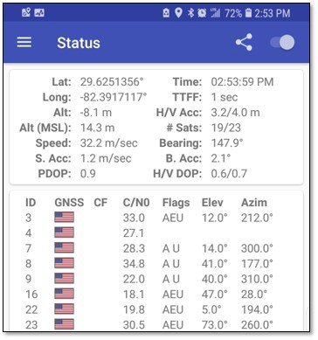
1.4.5 GPSTest
Aplicação Android para recolha de dados GPS.

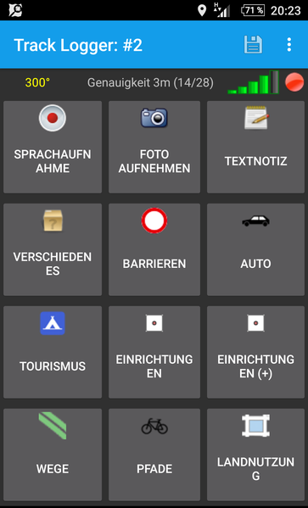
1.4.6 OSMTracker
Aplicação Android para registo de percursos e recolha de Points Of Interest (POI). Permite associar fotos, notas ou gravações a POI. Os percursos ficam disponíveis em formato GPX.
O OSMTracker é bastante simples de usar:
1 Criar novo track.
2 Botões ficam ativos quando GPS estiver adquirido.
3 Passeie e vá tirando fotos ou notas ou gravando falas nos pontos de interesse.
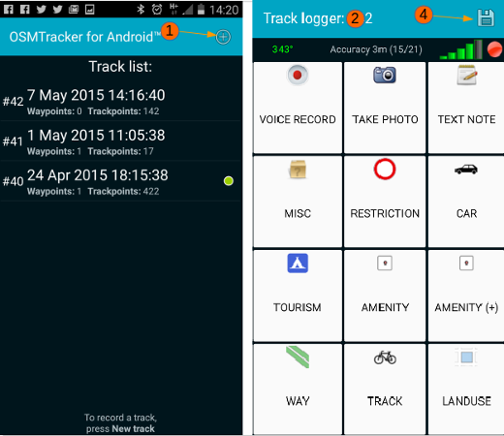
4 Quando acabar, grave. Depois exporte e os ficheiros (GPX e fotos ou gravações) ficam disponíveis numa pasta que deverá transferir para o seu computador.

1.4.7 Overpass turbo
O overpass turbo é uma ferramenta web para filtrar dados do OpenStreetMap.
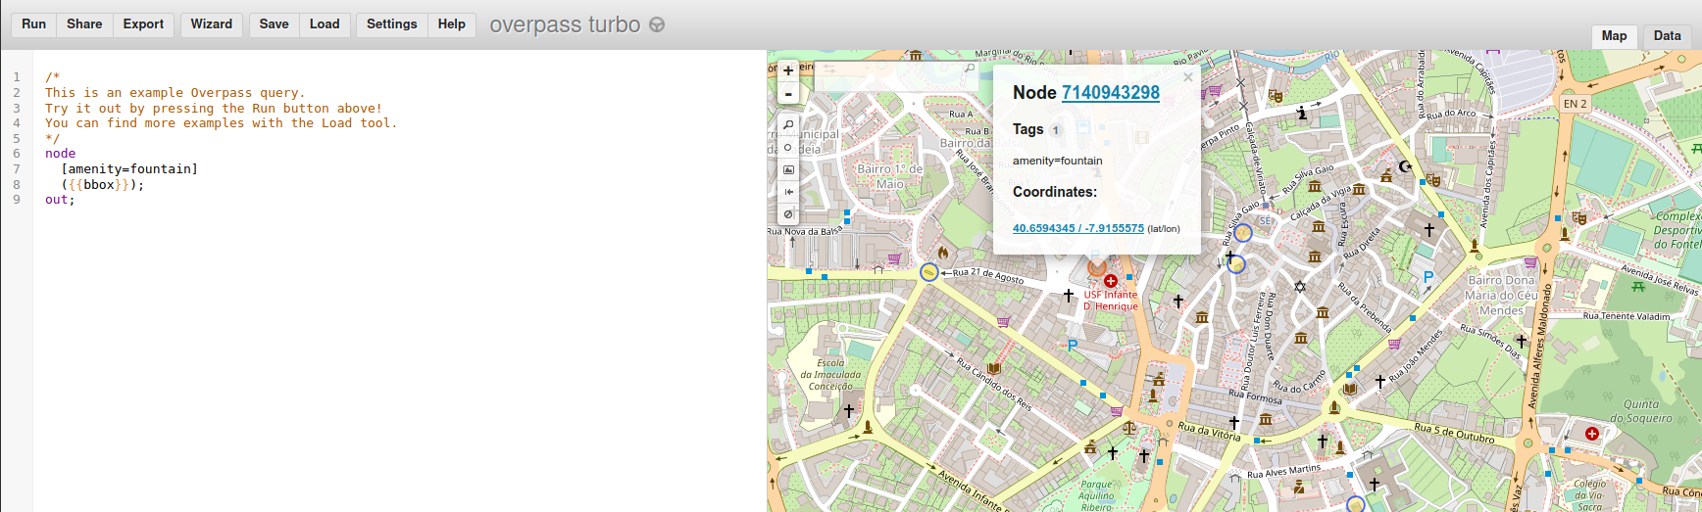
O Wizard permite criar pesquisas com alguma facilidade. A área de pesquisa é a caixa que estiver visível.
No exemplo abaixo pedimos que fossem identificados todos os elementos associados a statue OU bust OU memorial. Pode ser útil consultar a lista de tags em uso:
https://wiki.openstreetmap.org/wiki/Category:Tag_descriptions_by_group
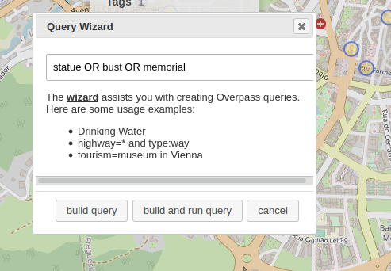

1.4.8 iD
O iD é o editor principal do OpenStreetMap. Para ativar o editor, basta criar uma conta no OpenStreetMap e clicar em Edit.
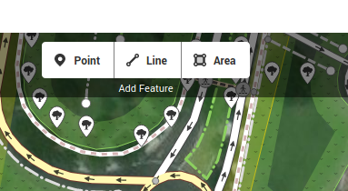
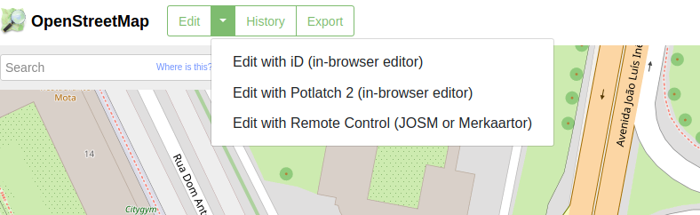
O editor permite adicionar ou editar Points (pontos, nós), Lines (linhas, polilinhas) e Areas (polígonos).

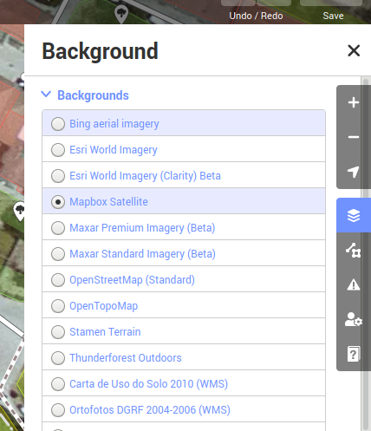
As ferramentas à direita permitem aceder a algumas opções importantes, incluindo definir o fundo sobre o qual se vai desenhar os dados.
Durante a edição, são sobretudo utilizadas as imagens aéreas do Bing e Mapbox Satelite. No rodapé da barra lateral surgem algumas opções que permitem aplicar filtros nas imagens (contraste, etc.) e ajustar o seu offset.

Sempre que adicionar-editar um elemento, deve editar-inserir tags para associar ao elemento.
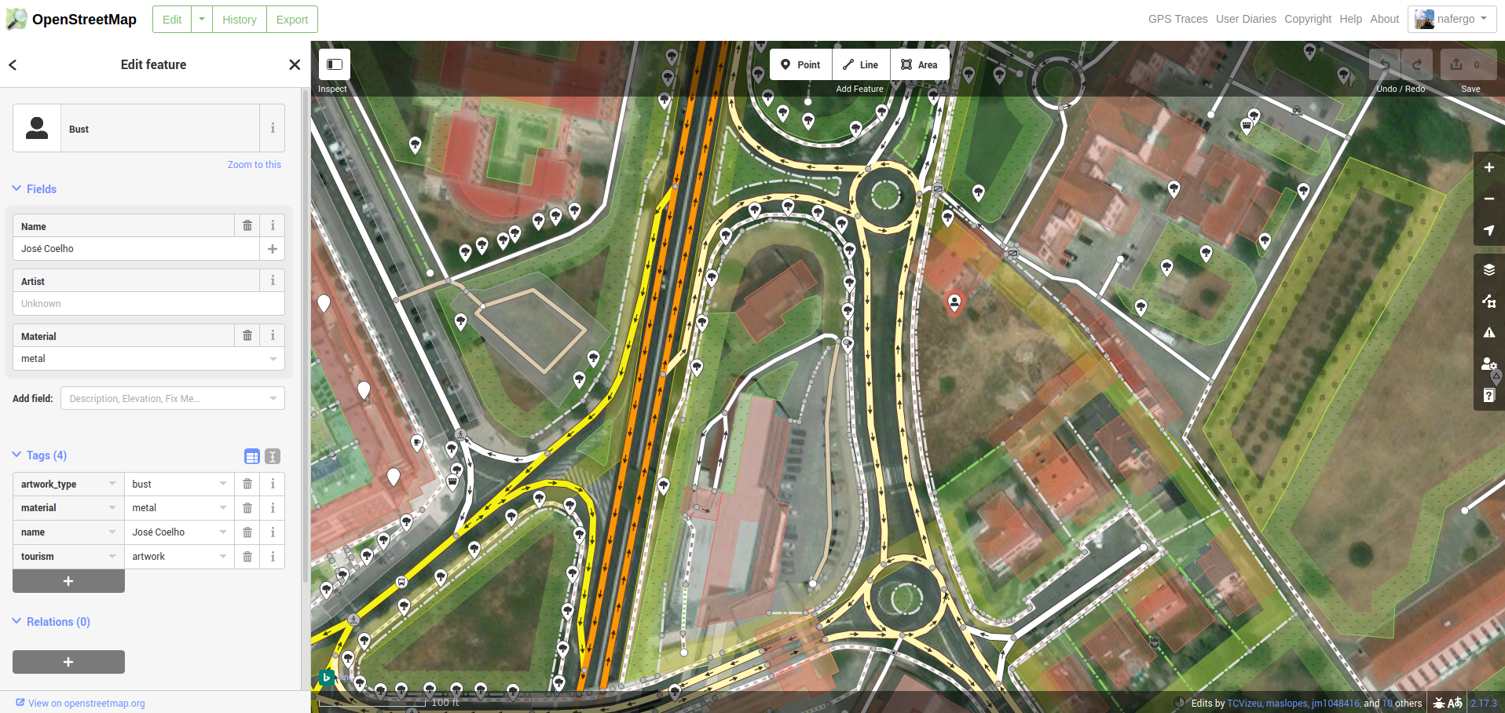

1.4.9 OSM-Boundaries
O OSM-Boundaries permite extrair os limites administrativos presentes no OpenStreetMap em vários formatos. É possível extrair os dados em formato Geojson e depois importar diretamente o mesmo ficheiro no uMap.

2. uMap

2.1 Introdução
O uMap é uma plataforma online open source para criação de mapas personalizados a partir do OpenStreetMap. Pode encontrar vários exemplos na página do projeto Mapoteca do Polo Arqueológico de Viseu (https://www.poloarqueviseu.pt/mapoteca/) ou na página principal do próprio serviço (https://umap.openstreetmap.fr/).
Se atentar no endereço URL indicado https://umap.openstreetmap.fr/pt-br/ encontra a indicação da línguagem da interface: pt-br. Se desejar, pode alterar facilmente a linguagem da interface modificando o final do endereço. Por exemplo, se utilizar en (https://umap.openstreetmap.fr/en/), a interface irá surgir em inglês.
Apesar de ser possível criar mapas sem conta, recomenda-se vivamente que comece por criar a sua conta, se for a primeira vez, ou autenticar-se, se já tiver criado conta previamente. A sua conta vai permitir guardar os mapas criados de forma organizada, associados à sua conta, e aceder aos mesmos posteriormente.

2.2 Criar um mapa novo e adicionar elementos
Para criar um mapa novo, utilize o respetivo botão localizado no canto superior direito. Após criar um mapa novo, pode renomear o mesmo no canto superior esquerdo e começar a adicionar elementos do tipo pontos, polilinhas e polígonos.

Quando adiciona os elementos, estes pertencem sempre a uma camada. No início, o nome deverá ser algo tipo “Camada 1” mas poderá depois renomear as camadas no gestor de camadas.

Cada elemento tem diversas propriedades para além do nome e descrição.
As propriedade de formas geométricas permitem definir vários atributos visuais como a cor, opacidade, ícone, forma do marcador do ponto, espessura da linha, etc.
As propriedades avançadas: define grau de aproximação automática (zoom), etc..
As opções de interação permitem definir o tipo de popup, estilo, etc.
As coordenadas permitem editar ou visualizar os valores de Latitude e Longitude.
É possível criar novos atributos ou propriedades (correspondem a caixas de texto similares à do nome) através do editor de tabela no gestor de camadas.

2.3 Importar dados
No importador de dados pode definir se quer importar a partir de ficheiro (upload) ou remotamente, escolher o formato de importação (geojson, gpx, csv, kml, umap, osm, georss) e a camada para onde pretende importar.

Formatos suportados na importação:
GeojSON - todas as propriedades são importadas.
GPX - importa nome e descrição
KML - importa nome e descrição
CSV - importa dados separados por vírgula, tab ou ponto e vírgula. Assume WGS84 e só importa pontos. Na importação reconhece dados em colunas com «lat» e «lon» (sem as « »). Se tiver colunas com nomes «name» e «description» também reconhece como nome e descrição do elemento.
uMap - importa todos os dados, incluindo camadas e configurações.
Importa ainda dados em formato Georss e osm.

2.4 Propriedade do mapa e configurações gerais
Nas propriedades do mapa são definidas diversas variáveis: nome do mapa e descrição, créditos (inclui licença), diversas opções globais-padrão, ferramentas e opções visíveis ou ocultas ou colapsadas, etc.

A opção Créditos permite definir a autoria e os créditos do mapa.
A opção Extremo dos limites permite definir os limites do mapa. Ou seja, se quiser limitar a área de exploração e zoom, coloque-se no máximo que pretende permitir e clique no botão Usar extremos atuais. Deste modo, os utilizadores podem afastar-se e explorar apenas até aos limites do mapa que definiu.
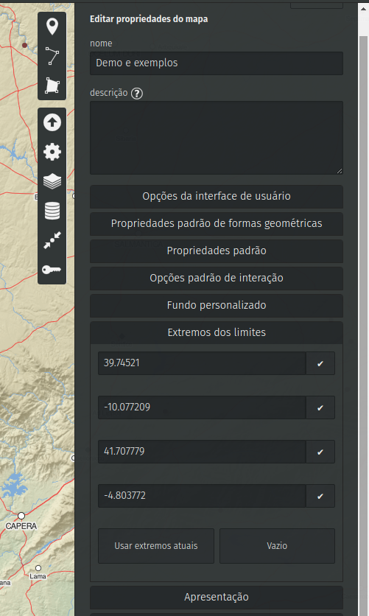

2.5 Escolha dos mapas de fundo
Pode selecionar entre diversos estilos de mapas como fundo. Por pré-configuração, esta funcionalidade de escolha do fundo ou camada está depois disponível para os utilizadores do mapa quando partilhar o mesmo. No entanto, é possível desativar essa funcionalidade, obrigando os utilizadores a visualizar o seu mapa com a camada ou fundo que definiu neste menu.

É ainda possível utilizar outros fundos ou mapas adicionando um endereço de um mapa através da opção Fundo Personalizado nas propriedades do mapa e configurações gerais (ver ponto anterior).
Se utilizar esta função, é importante preencher todos os campos associados: nome do mapa, url (endereço) do mapa de fundo, valor máximo de Zoom, valor mínimo de Zoom e créditos/atribuição.
Na imagem abaixo, inserimos o endereço do mapa de fundo utilizado no Digital Atlas of the Roman Empire (DARE).
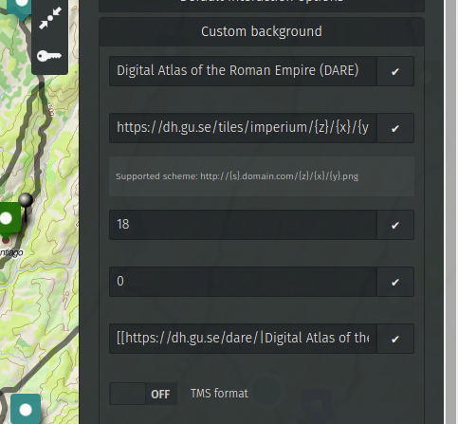
A informação de créditos fica disponibilizada no canto inferior do mapa e a utilização de alguns mapas como fundo obrigam à sua identificação.

2.5.1 Endereços para mapas de fundo adicionais
De seguida, listamos alguns endereços onde pode encontrar mapas disponíveis. Deverá atentar à informação disponibilizada (por exemplo, caso exista, utilizar o valor máximo de zoom) e aos créditos.

Google Streets
https://mt0.google.com/vt/lyrs=m&x={x}&y={y}&z={z}
(Pode substituir o mt0 por mt1, mt2 ou mt3 para aceder a outros servidores com o mesmo conteúdo.)
Zoom máximo: 20

Google Hybrid
https://mt0.google.com/vt/lyrs=s,h&x={x}&y={y}&z={z}
(Pode substituir o mt0 por mt1, mt2 ou mt3 para aceder a outros servidores com o mesmo conteúdo.)
Zoom máximo: 20

Google Satellite
https://mt0.google.com/vt/lyrs=s&x={x}&y={y}&z={z}
(Pode substituir o mt0 por mt1, mt2 ou mt3 para aceder a outros servidores com o mesmo conteúdo.)
Zoom máximo: 20

Google Terrain
https://mt0.google.com/vt/lyrs=p&x={x}&y={y}&z={z}
(Pode substituir o mt0 por mt1, mt2 ou mt3 para aceder a outros servidores com o mesmo conteúdo.)
Zoom máximo: 20

Digital Atlas of the Roman Empire (DARE)
https://dh.gu.se/tiles/imperium/{z}/{x}/{y}.png

OpenTopoMap
https://tile.opentopomap.org/{z}/{x}/{y}.png

OpenStreetMap
http://tile.openstreetmap.org/{z}/{x}/{y}.png

Leaflet Providers)
Este endereço permite visualizar uma lista com vários mapas diferentes. Cada um deles tem um endereço diferente, é necessário configurar de acordo com os dados disponibilizados.
https://leaflet-extras.github.io/leaflet-providers/preview/

2.6 Gestor de camadas
O gestor das camadas é uma das ferramentas mais úteis. Pode adicionar e eliminar camadas, reordenar, definir se está visível, aceder ao editor de propriedades, etc.

Através da edição das propriedades da camada é possível definir vários atributos diferentes. Destacamos os seguintes:
a) Nome e descrição: nome e descrição da camada;
b) Tipo de camada: padrão, agrupado (agrupa e separa os elementos de acordo com o grau de aproximação/zoom), mapa térmico.
c) Propriedades das forma geométricas: propriedades que se aplicam a todos os elementos da camada (cor, opacidade, etc.). As propriedades dos elementos individuais sobrepõem-se às propriedades definidas para o conjunto dos elementos da camada.
d) Opções de interação: permite definir vários atributos com destaque para a forma, estilo e conteúdo do popup.

2.7 Tabela de dados
Através do gestor de camadas pode aceder à tabela de dados de cada camada.
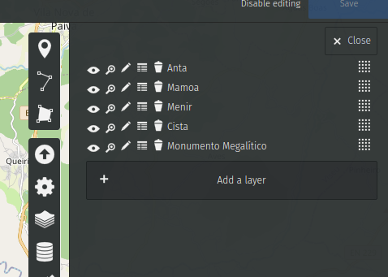
O editor da tabela de dados permite aceder aos dados do mapa em formato tabela. Cada linha corresponde a um elemento e cada coluna corresponde a uma propriedade do elemento. Nesta ferramenta, podemos criar novas colunas (criando novas propriedades dos elementos), apagar colunas e editar o conteúdo das células. Só os dados de latitude e longitude não são editáveis deste modo.
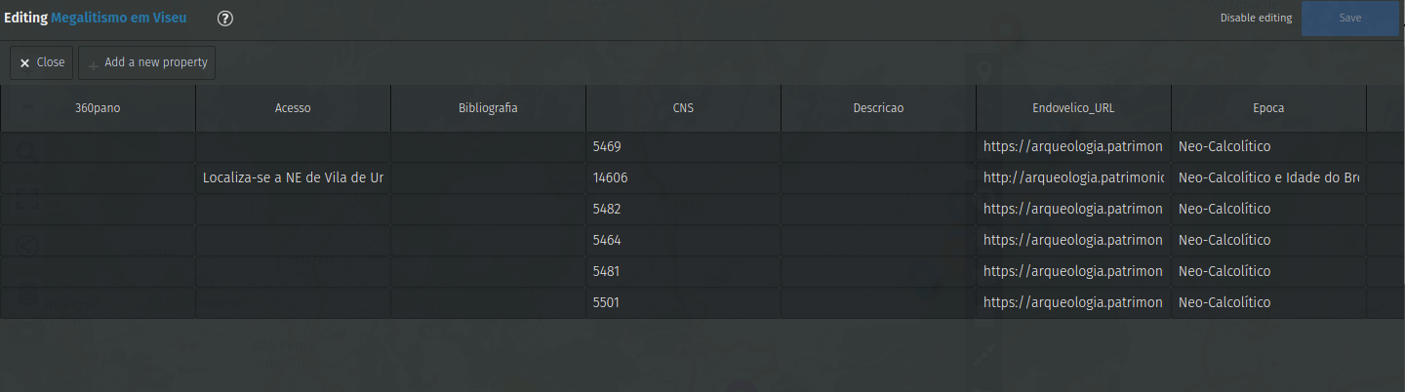
Cada coluna tem um nome e esse nome é depois utilizado no próprio mapa para associar os dados. Por exemplo, se inserir no seu mapa elementos com nome e descrição, a tabela irá exibir duas colunas: name e description. Por outro lado, se pretender importar dados de um ficheiro CSV, utilize lat e lon como título das colunas onde surgem os dados de latitude e longitude. Se utilizar colunas com o título name e description o uMap irá reconhecer o conteúdo como o respetivo nome e descrição do elemento.
Pode utilizar os nomes de colunas que entender. Repare que na tabela exibida acima existem colunas com o nome Acesso ou CNS. Posteriormente, terá de utilizar as janelas de texto do modelo de conteúdo do popup da camada (aplica-se a todos os elementos da camada) ou da descrição do elemento (aplica-se apenas ao elemento individual) para criar a associação entre o que é visível no mapa e os dados nas colunas.
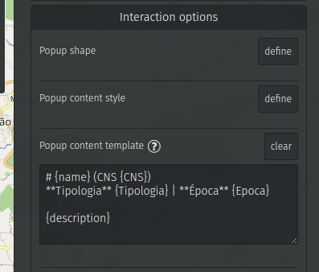
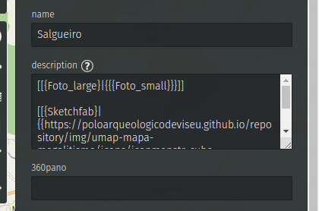

2.8 Formatação de texto
As janelas de texto, como as utilizadas no modelo de conteúdo do popup da camada ou na descrição de cada elemento, reconhecem texto formatado com Markdown, uma linguagem simples de formatação.

2.8.1 Texto
*dois asteriscos simples para itálico*
Exemplo: *manual* = manual
**dois asteriscos duplos para negrito**
Exemplo: **manual** = manual
# um cardinal para o cabeçalho principal
## dois cardinais para o segundo cabeçalho
### três cardinais para o terceiro cabeçalho

2.8.2 Links
Link simples definido com parênteses retos [[http://www.exemplo.com]]
Exemplo
[[http://www.exemplo.com]] = http://www.exemplo.com
[[https://www.youtube.com/]] = https://www.youtube.com/
Link com texto definido com [[http://www.exemplo.com|texto do link]]
Exemplo
[[http://www.exemplo.com|clique aqui]] = clique aqui
[[https://github.com/nafergo|Este é que é mesmo o texto do link]] = Este é que é mesmo o texto do link

2.8.3 Imagens
As imagens têm de estar alojadas na Internet e é o respetivo URL que irá ser utilizado.
Imagem com URL dentro de dupla chaveta: {{http://urldaimagem}}
Exemplo
{{https://raw.githubusercontent.com/poloarqueologicodeviseu/repository/gh-pages/img/umap-mapa-megalitismo/fotos/1000_medium.jpg}}
Imagem com largura personalizada em pixels: {{http://imagem.url.com|largura}}
Exemplo de uma imagem com 300 pixels de largura
{{https://raw.githubusercontent.com/poloarqueologicodeviseu/repository/gh-pages/img/umap-mapa-megalitismo/fotos/1000_medium.jpg|300}}

2.8.4 Iframe
Permite inserir contéudo externo como filmes do YouTube ou modelos 3D do Sketchfab.
Iframe é definida com tripla chaveta {{{http://iframe.url.com}}}
Iframe com altura personalizada em pixels: {{{http://iframe.url.com|height}}}
Iframe com altura e largura personalizados em pixels: {{{http://iframe.url.com|height*width}}}

2.8.5 Outros
Utilize --- para criar uma linha ou separador horizontal
Exemplo: ---

2.8.6 Ligar aos dados na tabela
Para chamar os dados na tabela, deve inserir o nome da coluna dentro de chavetas. Por exemplo, {name} vai fazer surgir o conteúdo que está na coluna com a designação name. Se tiver uma coluna que se chame CNS pode utilizar {CNS} para chamar esse conteúdo.

2.8.7 Exemplos úteis vários
Combinações
No exemplo abaixo estamos a estabelecer uma ligação aos dados na tabela colocando o nome da coluna dentro uma chaveta (verde) e a inserir esse conteúdo dentro de uma dupla chaveta (vermelho) porque sabemos que esse conteúdo é um URL de uma imagem.
{{{imagem}}}
Vídeo
Para inserir vídeos do YouTube pode utilizar a solução de iframe. No exemplo abaixo, utilizamos um mínimo de código mas é possível configurar diversos aspetos aumentando as opções presentes no próprio URL. Estas opções são configuradas no configurador de partilha de iframe do próprio vídeo no YouTube.
O x_Q6ulfrNlQ}}} é o identificador do vídeo. Se trocar por outro id, surgirá outro vídeo.
{{{https://www.youtube.com/embed/x_Q6ulfrNlQ}}}
3D
Para utilizar modelos 3D do Sketchfab pode utilizar a solução de iframe. No exemplo abaixo, utilizamos um mínimo de código mas é possível configurar diversos aspetos (autostart, etc.) aumentando as opções presentes no próprio URL. Estas opções são configuradas no configurador de partilha de iframe do próprio modelo no Sketchfab.
O 4d7897c094c94d30bb19ec9fa39e7516 é identificador do modelo. Se trocar por outro id, surgirá outro modelo 3d.
{{{https://sketchfab.com/models/4d7897c094c94d30bb19ec9fa39e7516/embed}}}

2.9 Configurações de partilha e edição
O penúltimo botão permite definir o ponto de entrada e o grau de aproximação quando o mapa é aberto.
O último painel permite definir permissões de edição. Pode criar um mapa colaborativo!


3. Projeto

3.1 Publicar através de serviço online

3.1.1 Planeamento
Comece por escolher um tema (um mapa de brasões, estatuária, etc.) e recolher os dados necessários (fotos e coordenadas).
Para utilizarmos as imagens, vamos precisar de alojar as mesmas na Internet. Pode utilizar a plataforma Google Photos ou criar conta no Github (https://github.com).
Para criar o mapa, é necessário criar conta no uMap (https://umap.openstreetmap.fr/en/). Para criar conta no uMap pode utilizar a sua conta GitHub ou criar uma conta no OpenStreetMap (https://www.openstreetmap.org)

3.1.2 Recolha de dados
Podemos usar três estratégias para recolher os nossos POI (Points of Interest / Pontos de Interesse):
A. Visitar os locais e recolher os dados através de aplicações para Smartphone como OSMTracker (Android) ou Go Map!! (iOS).
B. Visitar os locais, fotografar e usar a aplicação GPSTest (Android) para recolher as coordenadas GPS em cada ponto. Em muitas câmaras fotográficas existe ainda a possibilidade de armazenar as coordenadas GPS nos metadados das fotos.
C. Escolher os locais a distância, utilizando OpenSteetMap ou outro sistema.

3.1.3 Preparação dos dados
- Transfira os ficheiros de que necessita para o seu computador.
- Transfira as imagens para a sua conta no GitHub ou Google Photos. Recolha o endereço URL de cada imagem que pretende utilizar.
- Utilize uma folha de cálculo para organizar os seus dados. Este passo é especialmente importante se pretender importar séries de dados.

3.1.4 Edição do mapa
Utilize o uMap para importar e trabalhar o seu mapa.

3..1.5 Publicar e Partilhar
A plataforma OpenStreetMap tem algumas funcionalidades para partilha, permitindo partilhar link direto para a área do mapa, código para embedded ou até descarregar em formato de imagem (png, svg, pdf e jpg).
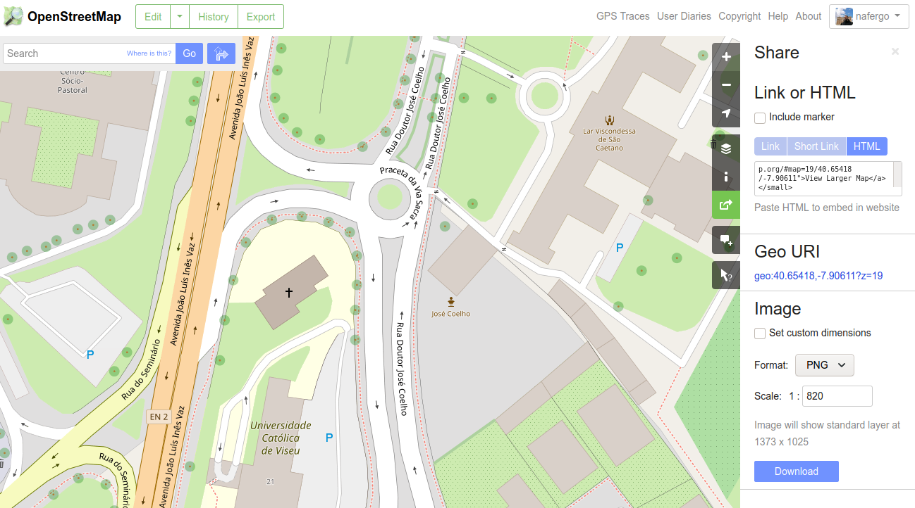
A plataforma uMap permite criar mapas personalizados e a fácil partilha de duas formas: embedded e link para o mapa. Depois de clicar no ícone de partilha, tem a possibilidade de embeber uma iframe com o mapa (pode ser configurada de diversas formas – ver opções de exportação) ou link curto. Pode ainda fazer download dos dados em diversos formatos (umap, geojson, gpx e kml).


3.2 Publicar self-hosted
A versão self-hosted irá ser partilhada através do alojamento na plataforma Github e será desenvolvida com recurso a um template open source desenvolvido pelo projeto HandsOnDataViz. Siga os passos abaixo para configurar o seu mapa self-hosted. Precisa de uma conta GitHub e Google Drive.
1- Descarregue o ficheiro Zip do repositório https://github.com/HandsOnDataViz/leaflet-maps-with-google-sheets
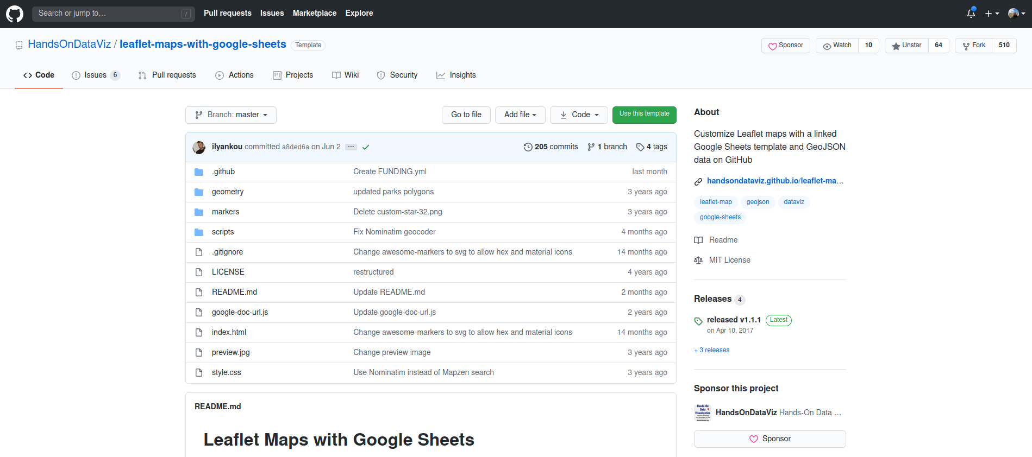
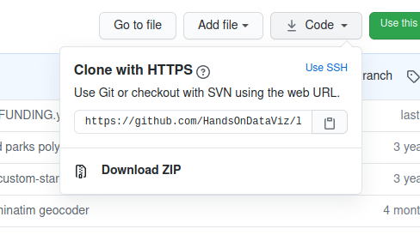
2- Descompacte o ficheiro Zip e elimine os ficheiros desnecessários. A imagem abaixo identifica os ficheiros necessários. Depois poderá (e recomenda-se que o faça!) voltar a criar os ficheiros README.md e License. Para já, usamos apenas o mínimo essencial.
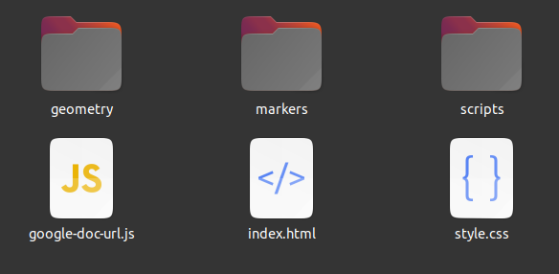
3- Crie um repositório na sua conta de Github. Atente nas opções recomendadas abaixo identificadas. No final, clique em Create Repository.

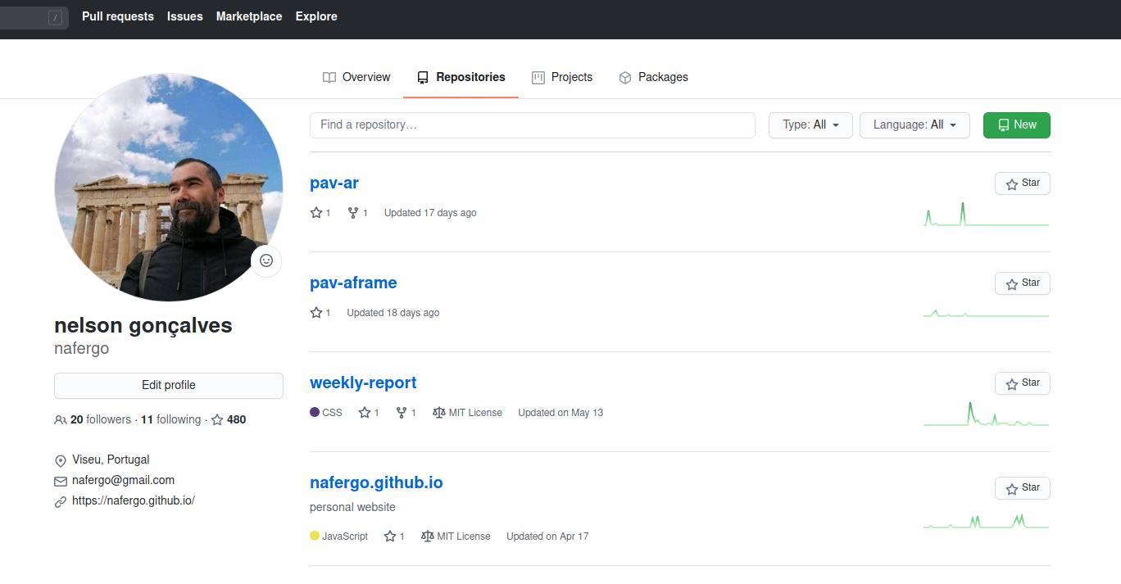
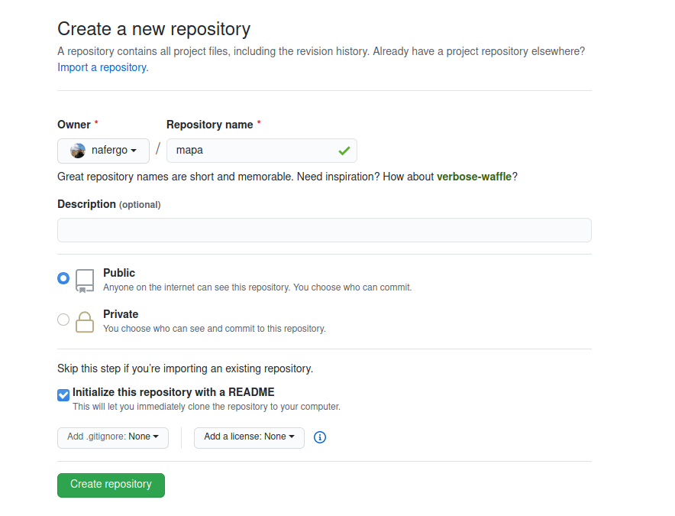
4- Nos Settings do seu novo repositório, garanta que a Source para o sistema GitHub Pages aponta para a Master Branch. O alojamento de páginas será configurado e surgirá o endereço URL onde está disponível.
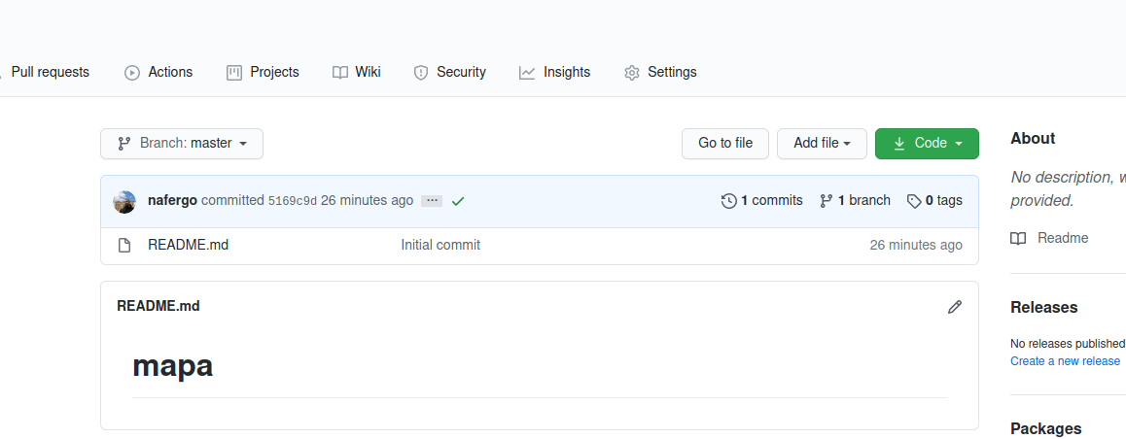

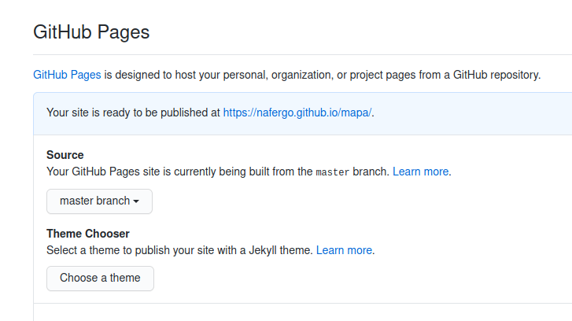
5. Faça upload dos ficheiros. Escolha a opção Upload Files. Depois arraste (drag and drop) os ficheiros e as pastas do template para a área de upload. Espere até todos os ficheiros estarem transferidos e clique em Commit Changes.
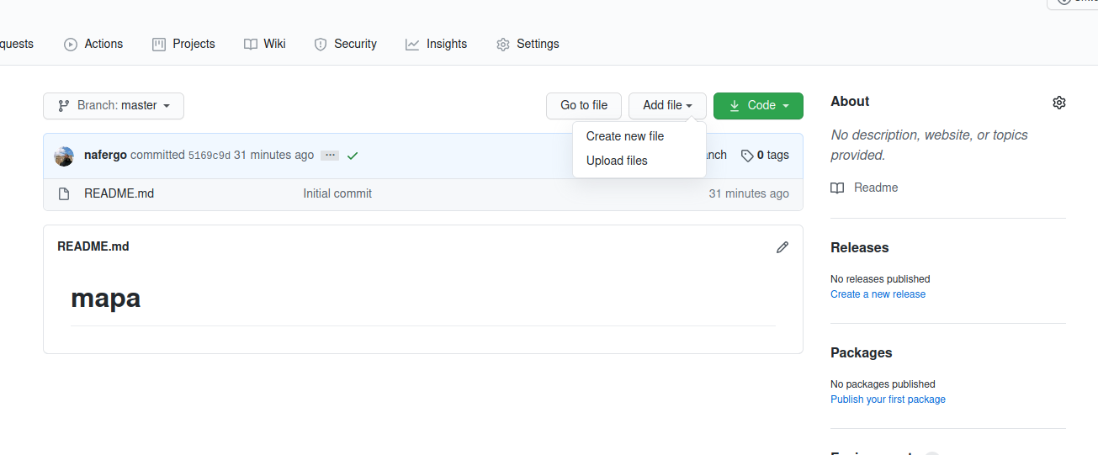

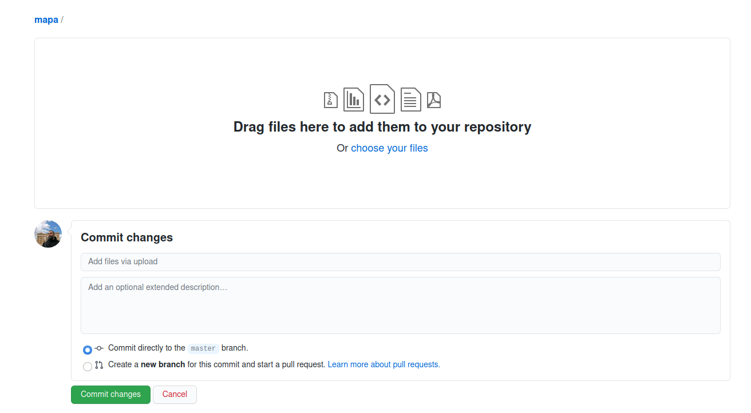
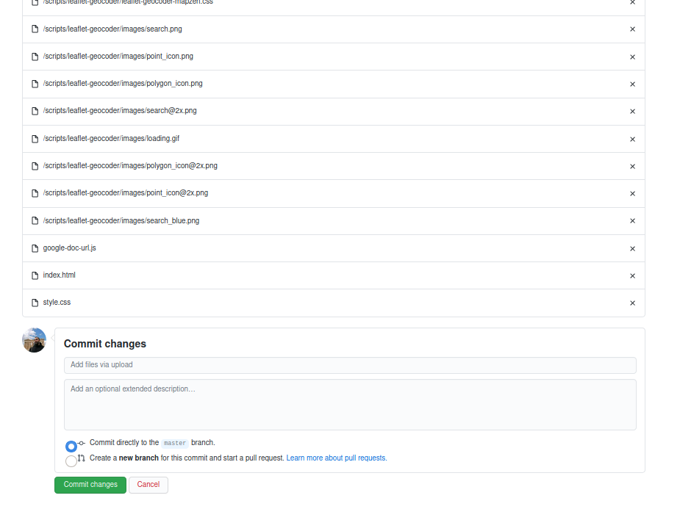
6. Visite o endereço do template do Google Sheets (folha de cálculo) que iremos utilizar e entre na sua conta (Login).
https://docs.google.com/spreadsheets/d/1ZxvU8eGyuN9M8GxTU9acKVJv70iC3px_m3EVFsOHN9g/edit#gid=0

7. Faça uma cópia do ficheiro para poder editar e modificar. Escolha um local no seu Google Drive para armazenar a cópia e pode renomear a mesma.
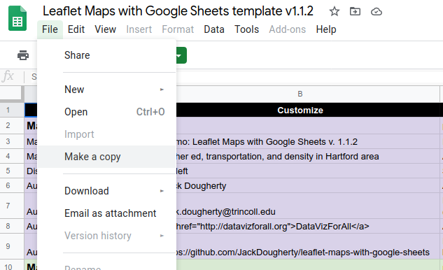
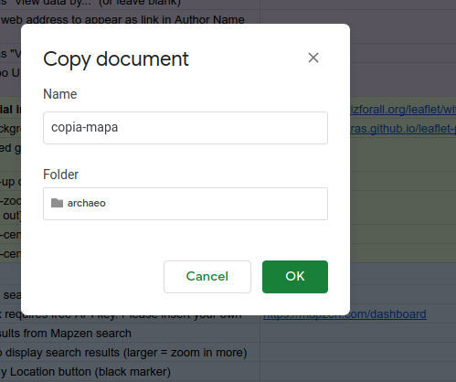

8. Partilhe o seu ficheiro com o público que irá visitar a página-mapa. Clique no botão Share e depois altere em baixo para “Anyone with this link can view”.
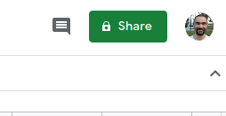
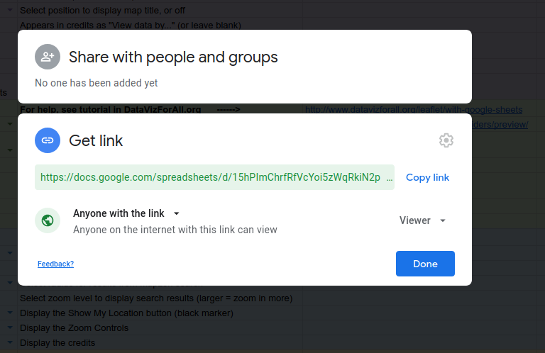

9. Publique o seu ficheiro na Web. File > Publish to the Web. Depois é só clicar em Publish para publicar o Entire Document como Web Page.
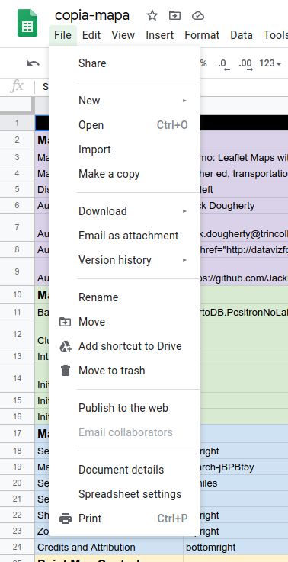
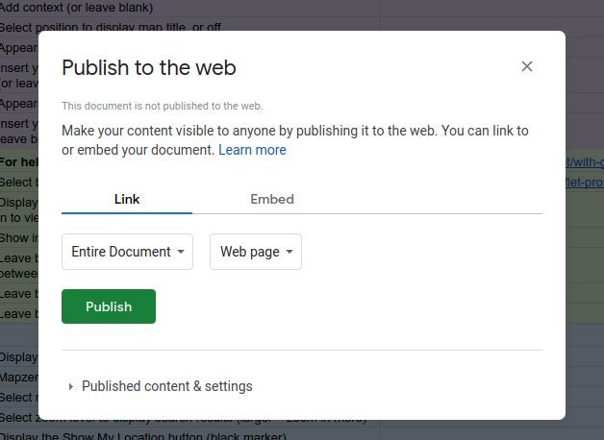
10. Copie o endereço URL da sua folha de cálculo. Atenção, não é o endereço da publicação. Geralmente, o endereço da folha de cálculo termina em ...XYZ/edit#gid=0. Não copie o endereço publicado que geralmente termina em ...XYZ/pubhtml). No nosso exemplo, o URL da folha de cálculo (aquele que precisamos) é...
https://docs.google.com/spreadsheets/d/15hPImChrfRfVcYoi5zWqRkiN2pPjiGOI0gQtPqjw2CI/edit#gid=0
e o da publicação (não precisamos) é...
https://docs.google.com/spreadsheets/d/e/2PACX-1vSz47kOApeIZvDYsfmjo54fiT1Wwq8sOlo4LvgBKGR3AjxyRAVwynik5X9PW6wiHjg-t2mp954ZJ20C/pubhtml
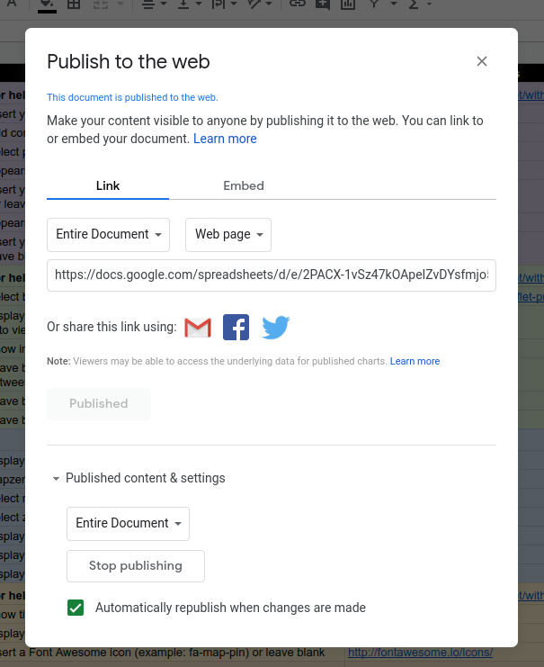
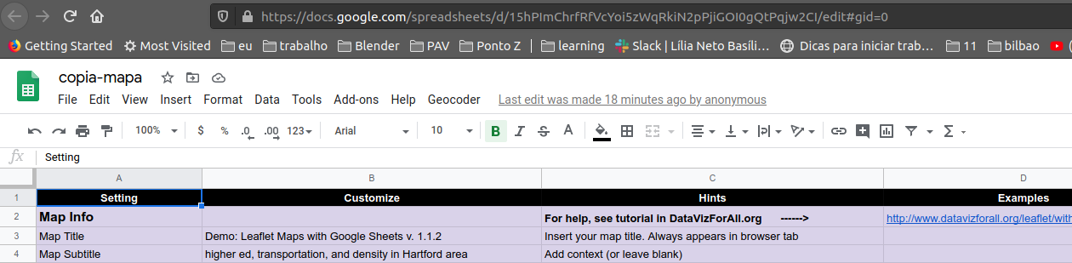
11. No seu repositório, edite o ficheiro google-doc-url.js e cole o endereço URL. Comece por clicar no ficheiro para selecionar. Depois clique no ícone para editar. Após alterar o URL (atenção ao sinais ‘ ‘ no início e final!), clique em Commit.
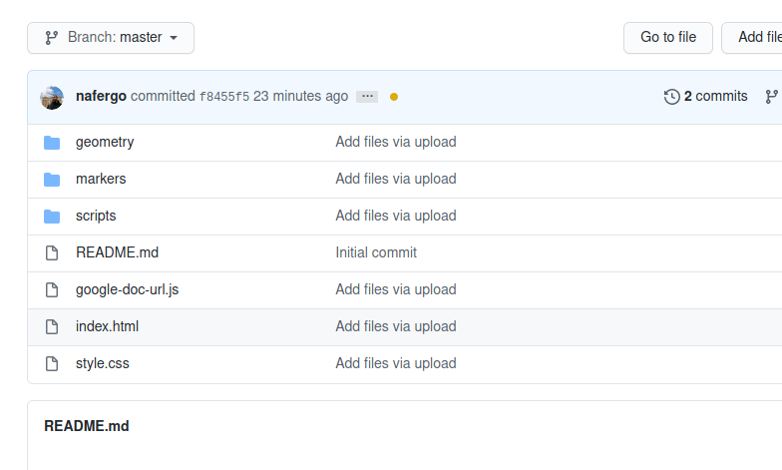
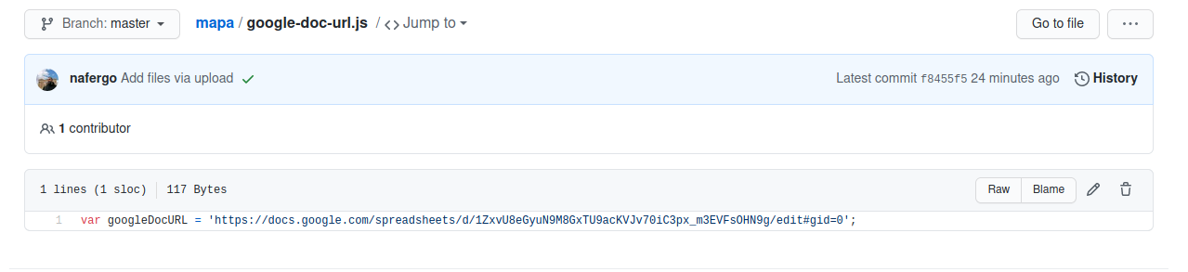
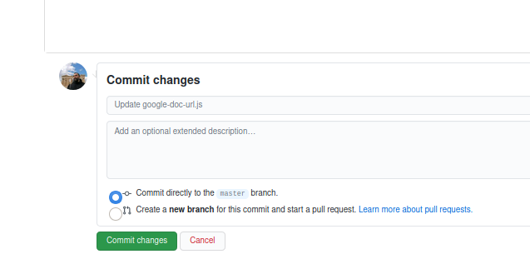

12. Visite o seu endereço! Edite a folha de cálculo para ver alterações.
Experimente algumas das possibilidades:
- Alterar estilos através de CSS
- Usar ícones próprios
- Alterar mapa
- Adicionar novos Polylines (linhas) através de geojson
- Adicionar novos Polygons (áreas) através de geojson
- Adicionar fotografias, vídeo ou 3D.
Se quiser ver algumas destas possibilidades, veja exemplo em
https://nafergo.github.io/pav-roteiros/
Com a folha de cálculo alojada aqui:
https://docs.google.com/spreadsheets/d/1bUYF_DNd-6-xWsVJIAvZwaR4Nc76XIdn-0B6nnY1VKE/edit#gid=0

Bibliografia
Perens, B. (1999). The Open Source definition. In C. DiBona, S. Ockman, & M. Stone (Eds.), Open sources: voices from the open source revolution (1.ª ed., pp. 79–86). Sebastopol, CA: O’Reilly.
Stallman, R. M. (2010). Free Software, Free Society: Selected Essays of Richard M. Stallman. Boston: Free Software Foundation.

http://www.gnu.org/gnu/initial-announcement.html
http://www.gnu.org/philosophy/free-sw.html
http://opensource.org/history
http://opensource.org/osd
https://en.wikipedia.org/wiki/Open_science
https://en.wikipedia.org/wiki/Open_data
https://en.wikipedia.org/wiki/Open_access
https://en.wikipedia.org/wiki/Open_knowledge
https://en.wikipedia.org/wiki/Definition_of_Free_Cultural_Works
https://en.wikipedia.org/wiki/Free-culture_movement
https://en.wikipedia.org/wiki/Free_content
https://en.wikipedia.org/wiki/Open_education
https://en.wikipedia.org/wiki/Open_educational_resources
https://en.wikipedia.org/wiki/Open-design_movement
https://en.wikipedia.org/wiki/Open-source_hardware
https://en.wikipedia.org/wiki/Open_government
https://en.wikipedia.org/wiki/Open-source_architecture
https://en.wikipedia.org/wiki/Open-source_journalism
http://dadosabertos.pt
http://demo.cratica.org
http://centraldedados.pt
https://openglam.org
https://www.openstreetmap.org/about
https://dados.gov.pt/pt/
https://data.europa.eu/en
https://basedosdados.org/
http://printmaps-osm.de/en/index.html
http://fieldpapers.org/
https://www.openstreetmap.org/about
http://geojson.io/
https://github.com/barbeau/gpstest
https://github.com/labexp/osmtracker-android
https://overpass-turbo.eu/
https://osm-boundaries.com/
https://umap.openstreetmap.fr/pt-br/
https://www.openstreetmap.org/
https://umap.openstreetmap.fr/
https://github.com/

